認識視覺障礙
《上帝關上一扇門，必然開了另一扇窗 用心看見這世界 》
造成視障的原因可分為先天性與後天性二種，先天性視障的原因有遺傳、受孕時感染病等，小孩一出生就成了視障者；另外後天性視障原因包括青光眼、白內障、意外傷害、疾病等等，都會在我們一生中傷害到眼睛的健康。
視覺障礙學生的視力，經過矯正後（配戴眼鏡或手術）最佳視力仍在 0.3 以下或視野在 20 度以內，有分為弱視與盲生。由於眼睛是大腦接受訊息最主要的管道（約 60%），即使他們可以用靈敏的聽覺與觸覺來是替代學習的管道，但他們的求學之路比一般人更辛苦，需要我們的支持與鼓勵。我們可以「當他們的眼睛」，以聲音或肢體的引導來提示可能遇到的環境障礙，借他們筆記或提供替代的考試方式，他們一樣可以學得來的。
如何與視障者相處？
愛盲行動語言
1.問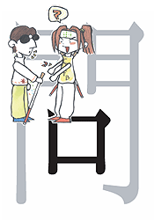
‧詢問協助─主動詢問視障朋友，是否需要協助？
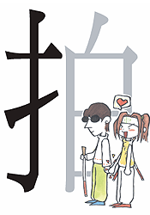
2.拍
‧輕拍手背─視障朋友需要引導協助時，會以手背輕觸對方的手背，然後將手輕扣在您的手肘部位，接受您的引導。
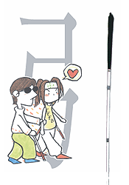
3.引
‧引導行進─引導視障朋友時，請略在前保持半步至一步距離，並讓視障者走在您的右後方，但有特殊習慣之視障朋友不在此限。
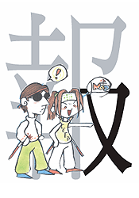
4.報
‧報導路況─引導時，路況若有變化，如：高低差、坑洞、障礙物，應提前告知視障者，依其步幅為衡量，告知如何通過。遇上方有障礙物，應助其以手觸摸邊緣，帶引低身通過。

引自 愛盲基金會http://www.tfb.org.tw/new/knowus.html

